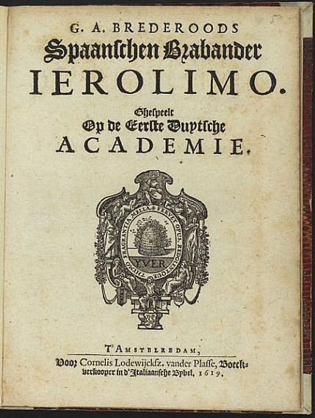
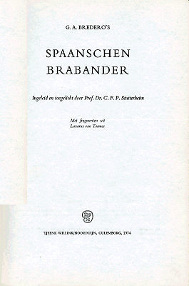
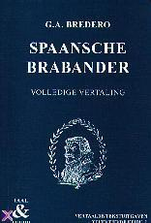
Naam: Cor van Loon
Opdracht: Boekverslag
Datum:17 mei 2011
Beoordeling:
Algemene gegevens
Oorspronkelijke versie: G. A. Bredero, Spaansche Brabander, 1617
Vernieuwde versie incl. vertaling: G. A. Bredero, Spaansche Brabander, 1992, Taal & Teken
Motivatie
Ik heb dit boek willekeurig gekozen. Ik wist echt niet waaraan ik goed zou doen om te gaan lezen. Ik heb uiteindelijk voor de Spaansche Brabander gekozen omdat ik dit boek van naam kende en het mij leuk leek om eens te kijken of het boek echt zo leuk is zoals iedereen mij van tevoren heeft verteld.
Samenvatting
Het boek de Spaansche Brabander is ingedeeld in vijf delen, oorspronkelijk was het namelijk een toneelstuk. Naar aanleiding van dit toneelstuk is er een boek geschreven met dezelfde titel: Spaansche Brabander. Jerolimo Rodrigo is vanuit Antwerpen naar Amsterdam gevlucht om al zijn schuldeisers te ontlopen. Hij vindt dat hij beter is dan de Amsterdammers omdat zijn taal en manieren volgens hem veel verder ontwikkeld zijn. Hij neemt als hij net in Amsterdam is een knecht aan, Robbeknol genaamd. Robbeknol is een bedelaar die toevallig op zoek is naar een baantje. Robbeknol moet echter wel beschaafd Nederlands gaan spreken en zich ook zeer netjes kleden. Om aan eten te komen moet Robbeknol buiten gaan bedelen, hij geeft ook een deel van zijn eten aan Jerolimo omdat hij erachter is gekomen dat zijn meester ook geen geld heeft voor eten. Het blijkt namelijk dat Jerolimo graag doet alsof hij wel geld heeft, hij gaat namelijk de stad in in zijn beste kleren en gedraagt zich als een rijk persoon. Dit krijgen ook de twee ‘hoeren’, Trijn Jans en Bleecke An, door die Jerolimo zien als een rijke burger, als zij hem echter vragen om hen te trakteren gaat hij snel de andere kant op. Robbeknol komt er in het derde deel van het boek achter dat zijn meester geen geld vindt doordat hij een lege beurs vindt terwijl zijn meester zijn toilet aan het maken is. Ook komt er een stadsomroeper langs die verkondigt dat er niet meer gebedeld mag worden. Dus probeert hij aan geld te komen door voor te lezen uit het evangelie speciaal voor Trijn Snaps, Els Kals en Jut Jans, hij krijgt hiervoor geld van deze vrouwen. Een ander belangrijk deel is dat Robbeknol een begrafenisstoet ziet die naar een huis gaan waar niet gegeten en niet gedronken wordt. Hij denkt dat hiermee het huis van Jerolimo bedoeld wordt, maar als hij later thuis komt, is er niets met Jerolimo aan de hand. In het vierde deel komen Byateris, de bordeelhoudster, en Gierige Geraart, de huiseigenaar, aan de deur omdat zij nog geld van Jerolimo tegoed hebben. Jerolimo houdt hen echter aan het lijntje en weet ze rustig weg te sturen. In het vijfde deel blijkt dat Jerolimo gevlucht is naar Vianen. Gierige Geraart haalt de schout erbij omdat hij het geld waar hij recht op heeft wilt hebben. In het hele huis is echter niets meer te vinden behalve één bed. Dit bed neemt de schout mee naar huis. Er zijn nog meer schuldeisers zoals een schilder, een goudsmid en een tinnegieter, deze mensen krijgen hun geld niet meer terug te zien. De schout wilt tenslotte ook nog Robbeknol gevangen nemen maar doordat de vrouwen aan wie hij heeft voorgelezen smeken dat niet te doen wordt hij buiten het gevang gehouden.
Verdieping
Structuur/opbouw/indeling
De Spaanschen Brabander bestaat uit vijf bedrijven met elk gemiddeld zeven scènes.
De opbouw is niet moeilijk opgebouwd, maar wel een beetje rommelig. Er lopen allerlei verschillende verhalen door het hoofdverhaal heen. Onder andere de gesprekken van de drie oude mannetjes, de gesprekken van de prostituees en de monologen van Byateris en Geeraart.
Er zitten geen open gaten in het verhaal, je hoeft zelf niets in te vullen.
In het verhaal zitten vier flashbacks:
- Robbeknol praat over zijn jeugd
- Jerolimo vertelt over zijn jeugd en denkt terug aan Antwerpen
- An, een prostituee vertelt over de reden waarom zij in de prostitutie is beland.
- Trijn, ook een prostituee, vertelt hoe zij in de prostitutie is beland.
Perspectief
Er valt zowel voor het personaal perspectief als het auctoriaal perspectief wel iets te zeggen.
Het is een meervoudig personaal perspectief omdat telkens vanuit meerdere personen zelf verteld wordt, zij spreken zelf. Toch zijn er ook delen van het verhaal die wijzen op een auctoriaal perspectief. Zo staat er zo nu en dan beschreven waar de volgende passage zich af gaat spelen, en wie er aan het woord (zullen) zijn. Dit laatste maakt het perspectief bijzonder, maar is vrij gebruikelijk in toneelstukken.
Historische tijd
Het verhaal speelt zich af in 1575/1576. Dit is het meest duidelijk te zien wanneer de schout uitlegt dat hij niet mee kan gaan met Gerard (r1979-1999). Hij spreekt tweemaal over de koning, verder over de heilige inquisitie en de Spaanse raad, over de Geuzen, het snood gespuis te Hoorn en Enkhuizen, en over een de vorige dag verschenen Geuzenliedboek, dat hij in beslag moet nemen. De koning is Philips II, (pas) in 1578 werd de katholieke stadsregering van Amsterdam afgezet, Enkhuizen en Hoorn waren in 1571 door de Geuzen bezet en in 1576 was er een geuzenliedboek (iteratuur over het verzet tegen Spanje) verschenen.
Plaats van handeling
Het verhaal speelt zich af het oude Amsterdam uit de zeventiende eeuw.
Verklaring titel, ondertitel, motto, opdracht
De titel “Spaanschen Brabander” kan op verschillende manieren uitgelegd worden.
1. De hoofdpersoon komt uit Antwerpen en hij is dus een Brabander (lag toentertijd in Brabant). Antwerpen is in de tijd waarin het verhaal speelt (16e eeuw) in Spaanse handen. Vandaar Spaanschen Brabander.
2. De mogelijke uitleg ligt in een ander boek: ‘Vida del Lazarillo de Tormes’ (1554), waarschijnlijk geschreven door de Spaanse humanist en novellist Diego Hurtado. Er is een sterke verwantschap tussen beide verhalen. Bredero gebruikte dit boek als voorbeeld voor het zijne. Hij maakte van de Spaanse hoofdpersoon uit de Lazarillo een Brabander: een Spaanschen Brabander dus.
3. Jerolimo is een Brabander van half-Spaanse afkomst (Brabantse moeder en Spaanse vader).
4. De Brabander Jerolimo doet zich rijk voor, maar is hij in werkelijkheid net zo arm als de Spanjaarden.
Motto:“t Kan verkeren” Een situatie kan zo maar opeens omslaan. Dit gebeurt meerdere keren in dit verhaal, de twee belangrijksten zijn dat Jerolimo opeens weer geld heeft (r1378 en verder) en vlak daarna zijn biezen pakt (r1876). Een ander voorbeeld is het levensverhaal van Trijn wanneer ze ontslag neemt in Nes (r789) en haar geld gestolen is (r800).
Thema
Het thema zijn de zeden (normen en waarden) van de maatschappij in de 16e eeuw.
In Nederland, maar Amsterdam in het speciaal.
Genre en plaatsing in de tijd
Het is een toneelstuk en valt daarmee onder dramatiek. En het is ook tragikomedie, want De Spaanschen Brabander is een blijspel met een tragische ondertoon en heeft een serieuze boodschap ingesloten.

Literaire stroming:
Het toneelspel behoort tot de humanistich-renaissancistische literatuur. In de Spaanse Brabander wordt het gewone volk weerspiegeld en vertoont de hoofdkenmerken realisme (alles wat gebeurt en hoe men zich gedraagt is realistisch) en estheticisme (vijf bedrijven, dichtvorm, spreekwoorden).
Mening
Ik vond het verhaal niet echt heel erg leuk. Het is vrij rommelig geschreven, en daarom was het ook moeilijk om de lijn van het verhaal goed te volgen. Er zat naar mijn mening niet echt een les of iets dergelijks in, en dat gevoel had ik van tevoren wel. Ik moet ook zeggen dat dit onderwerp me zeer weinig interesseert. Het is natuurlijk wel een vier punten boek, en dan kun je verwachten dat het boek wat taaier is dan de gebruikelijke boeken. Daar had ik me dus ook op voorbereidt maar toch viel het nog best tegen, ik vond het best een moeilijk boek! En ik zou het niemand aanraden om ook te gaan lezen!

Bibliografie
- Boeken
    - G. A. Bredero, Spaansche Brabander, 1992, Taal & Teken
- Websites
    - www.scholieren.com
    - www.google.nl
    - www.knipselkranten.nl
    - www.studentsonly.nl

